الجمهورية الجزائرية الديمقراطية الشعبية
وزارة الـتـربـــيـة الـوطـنـيـة
الـمستوى: السنة خامسة ابتدائي اختبار تقييم الـمكتسبات في التـربية العلمية الأستاذ: شرف الدين
كفاءة حـماية الـمحيط الأستاذ شرف الدّين
تُشاهد والدك شرائط وثائقية باستمرار وقد شاهدت معه مرة ثلاث أشرطة وثائقية واكتشفت أنها تتكلم عن مواضيع درستها فالشريط الأول خُصّص لطرق تكيف النباتات مع بيئاتها، أما الثاني فكان موضوعه الانقراض، بينما كان الثالث عن التلوث البيئي.
الـمطلب01: أ. إليك النباتات التالية، أكمل الجدول:
النبات  (1) | 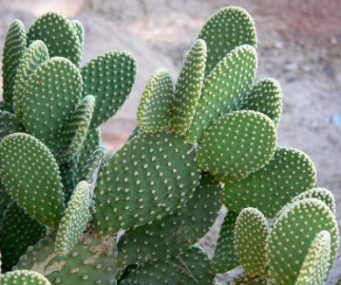 | اسـمـه
النبات  (1) |  | .................................
النبات  (1) |  | وسط عيشه
النبات  (1) |  | .................................  .................................
النبات  (2) | 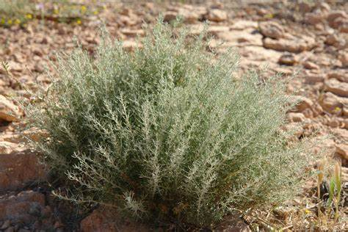 | اسـمـه
النبات  (2) |  | .................................
النبات  (2) |  | وسط عيشه
النبات  (2) |  | ................................. .................................
كيف يتكيف النبات (1) مع الوسط الذي ينمو فيه؟
...................................................................................................................................................
...................................................................................................................................................
الـمطلب02: أمر رئيس الجمهورية بـمرسوم رئاسيٍّ عن قرار من شأنه حماية الحيوانات من خطر الانقراض وهذا جزء منه:
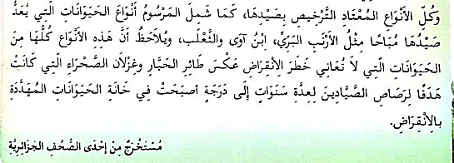

ضع الكلمات المناسبة في فراغاتـها الـمـناسبة:
داخليٍّ ؛ صيد ؛ خارجيٍّ ؛ حـماية ؛ الـحياة ؛ غزال الصحراء ؛ الانقراض؛ الثعلب
من أجل ............ الـحيوانات الُـمهدّدة بــ................ أقرّت الـحكومة الـجزائريّة مرسومًا رئاسيًّا ينظّم عمليّة ............ الـحيوانات. ومن أمثلة هذه الحيوانات نـجِدُ: ................ وهو حيوان ذو إلقاحٍ ................

الـمطلب03: أكمل الجدول التّالي:
صورة الـملوِّثِ | اسمُ الـملوِّثِ | نوع التلوث الذي يسبّبه | ضرره على الإنسان
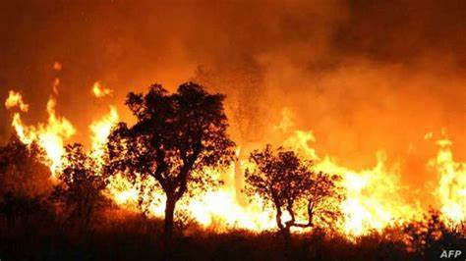 | ..................................  ..................................  .................................. | ..........................................  ..........................................  .......................................... | ..........................................  ..........................................  ..........................................
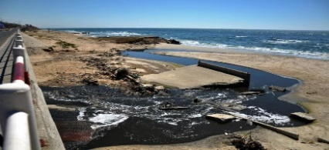 | ..................................  ..................................  .................................. | ..........................................  ..........................................  .......................................... | ..........................................  ..........................................  ..........................................
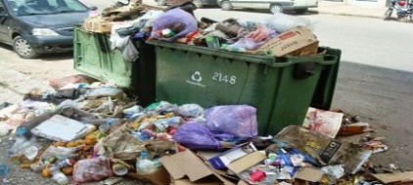 | ..................................  ..................................  .................................. | ..........................................  ..........................................  .......................................... | ..........................................  ..........................................  ..........................................
الـمطلب04: اذكر نوعين من النفايات وبين كيفية التخلص منهما.
النوع الأول: ..........................................
كيفية التخلص منه:
...................................................................................................................................................
...................................................................................................................................................
النوع الثاني: ..........................................
كيفية التخلص منه:
...................................................................................................................................................
...................................................................................................................................................
الـمطلب05: قدِّم نصيحتين لكل حالة مما يلي:
الحفاظ على البيئة
النصيحة (1): .....................................................................................................................
النصيحة (2): .....................................................................................................................
الحفاظ على النوع
النصيحة (1): .....................................................................................................................
النصيحة (2): .....................................................................................................................

شبكة التصحيح
الــجواب 1 | المطلب 01: النبات1: الصبار(1) وسط عيشه: صحراوي(2) / النبات2 الشيح(3) وسط عيشه: جبلي(4)  يتكيف الصبار مع وسط عيشه من خلال:تخزين الماء وادخاره (5) عبر أوراقه اللحمية (6)
التّقديرات | ست إجابات صحيحة | ×
التّقديرات | خـمس أو أربع إجابات صحيحة |  | ×
التّقديرات | ثلاث إجابات صحيحة/ إجابتان صحيحتان |  |  | ×
التّقديرات | إجابة صحيحة |  |  |  | ×
الـجواب 2 | المطلب 02: داخليٍّ ؛ صيد ؛ خارجيٍّ ؛ حـماية ؛ الـحياة ؛ غزال الصحراء ؛ الانقراض؛ الثعلب  من أجل حـماية الـحيوانات الُـمهدّدة بــ الانقراض أقرّت الـحكومة الـجزائريّة مرسومًا رئاسيًّا ينظّم عمليّة صيد الـحيوانات. ومن أمثلة هذه الحيوانات نـجِدُ: غزال الصحراء وهو حيوان ذو إلقاحٍ داخليٍّ
التقديرات  التّقديرات | خـمس إجابات صحيحة | ×
التقديرات  التّقديرات | أربع إجابات صحيحة |  | ×
التقديرات  التّقديرات | ثلاث إجابات صحيحة/ إجابتان صحيحتان |  |  | ×
التقديرات  التّقديرات | إجابة صحيحة |  |  |  | ×
الــجواب 3 | المطلب 03:  الصورة 1: حرائق الغابات (1) تلوث الهواء (2) ضيق التنفس(3)  الصورة 2: إفراغ مياه الصرف الصحي في البحر (4) تلوث الماء (5) التسمم (6)  الصورة 3: النفايات المنزلية ( 7) تلوث الهواء (8) عاهات جسمية/ السرطان.. (تُذكر واحدة) (9)
التقديرات | تسع أو ثماني إجابات صحيحة | ×
التقديرات | سبع أو ست إجابات صحيحة |  | ×
التقديرات | خمس أو أربع أو ثلاث إجابات صحيحة |  |  | ×
التقديرات | إجابتان - إجابة صحيحة |  |  |  | ×
الجواب 4 | الـمطلب04: النفايات المنزلية: الحرق / النفايات البلاستيكية: الفرز
 | 4 إجابات صحيحة
 | إجابتان صحيحتان
 | إجابة صحيحة/ إجاباتان صحيحتان/
 | كل الإجابات خاطئة
 | الـمطلب05: تصفية المياه ، التشجير / حماية البيض ومنع الصيد خلال مرحلة التكاثر.
الجواب 4 | 4 إجابات صحيحة | ×
الجواب 4 | إجابتان صحيحتان |  | ×
الجواب 4 | إجابة صحيحة/ إجاباتان صحيحتان/ |  |  | ×
الجواب 4 | كل الإجابات خاطئة |  |  |  | ×

